632.9382960796356 sec

646.5167770385742 sec

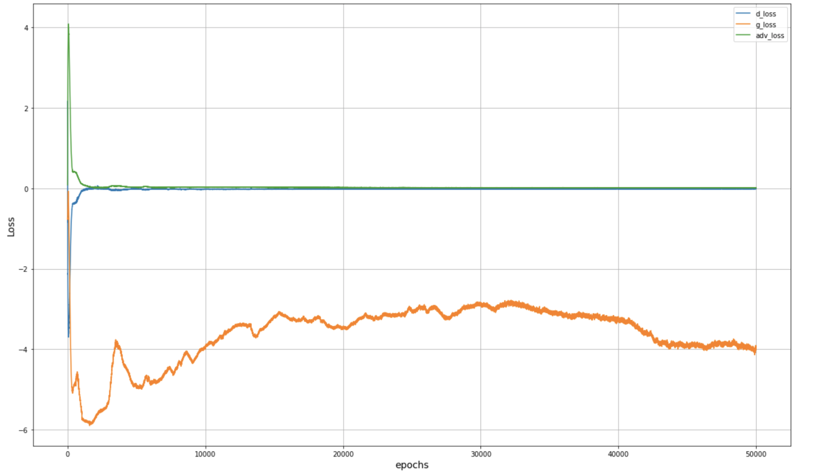

655.1774480342865 se

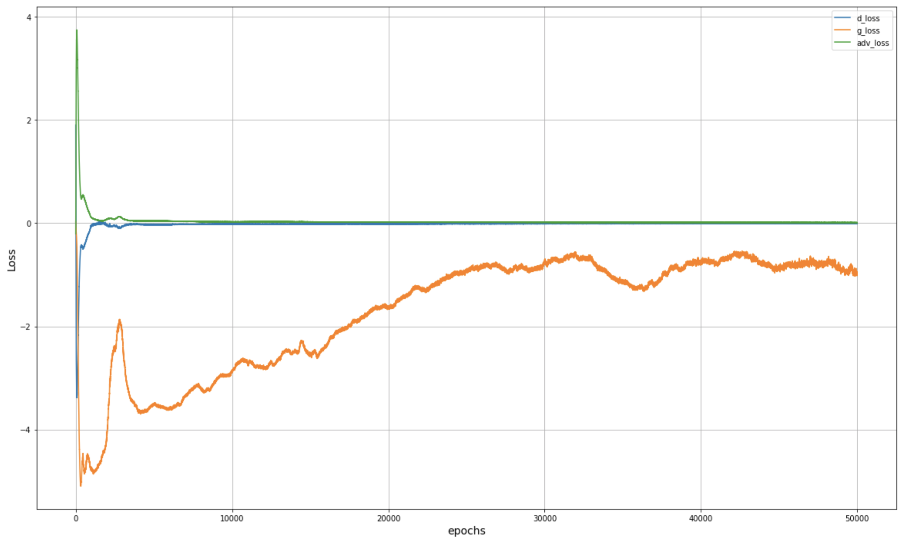

868.7088761329651 sec

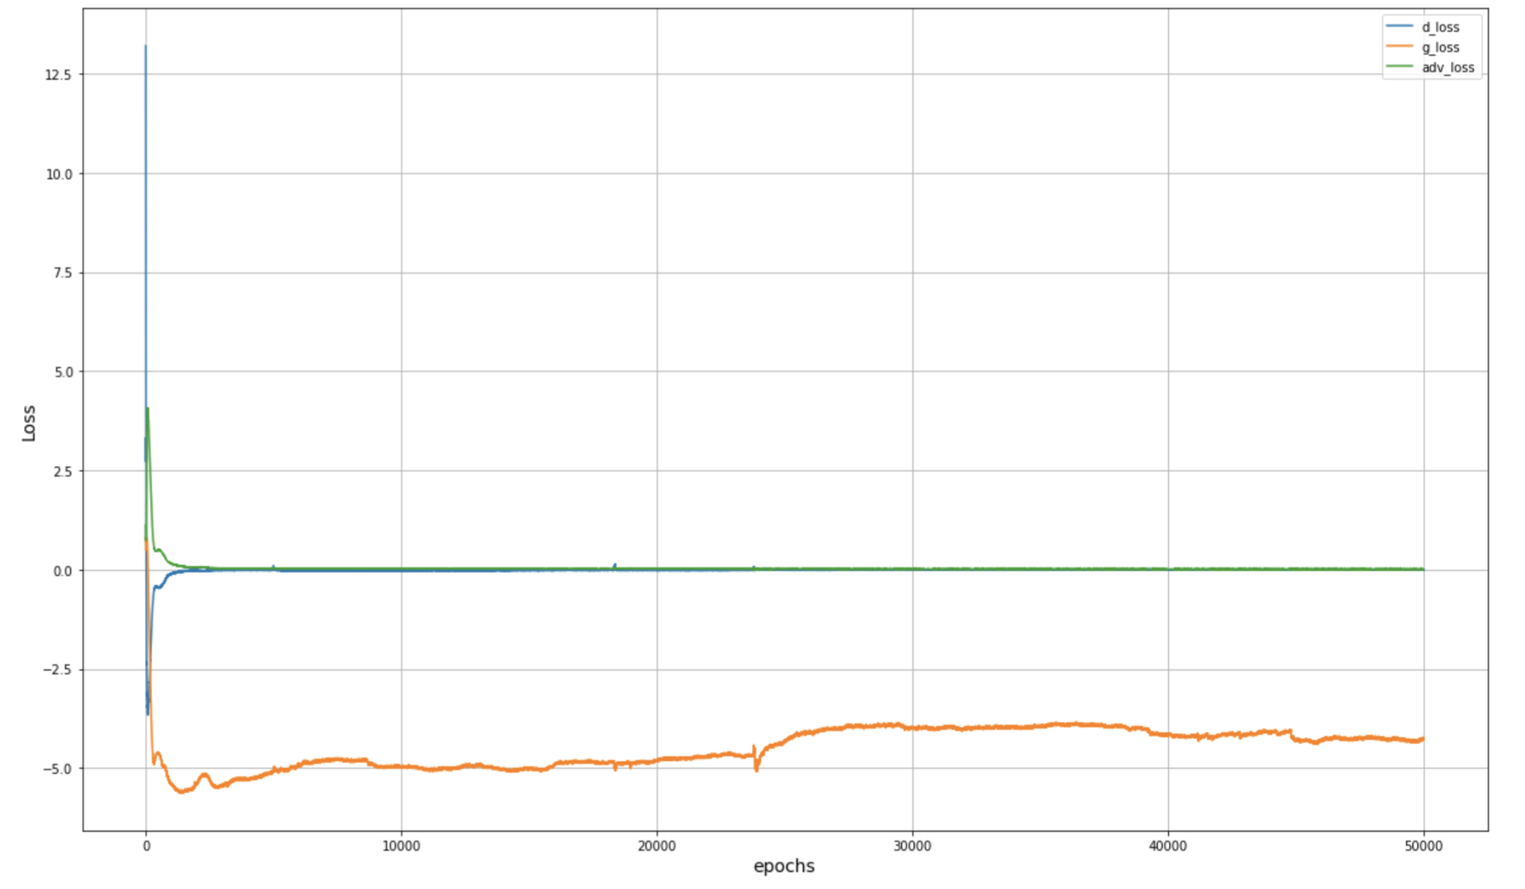

868.7088761329651 sec

1123.2834589481354 sec

1281.3053488731384 sec

1281.3053488731384 sec

